LẠI THÀNH NHÂN
THỰC HÀNH BUỔI 5
LỚP 11ĐH_CNPM2
MSSV 1150080151
11.1.1. Cài đặt SharedPreferences
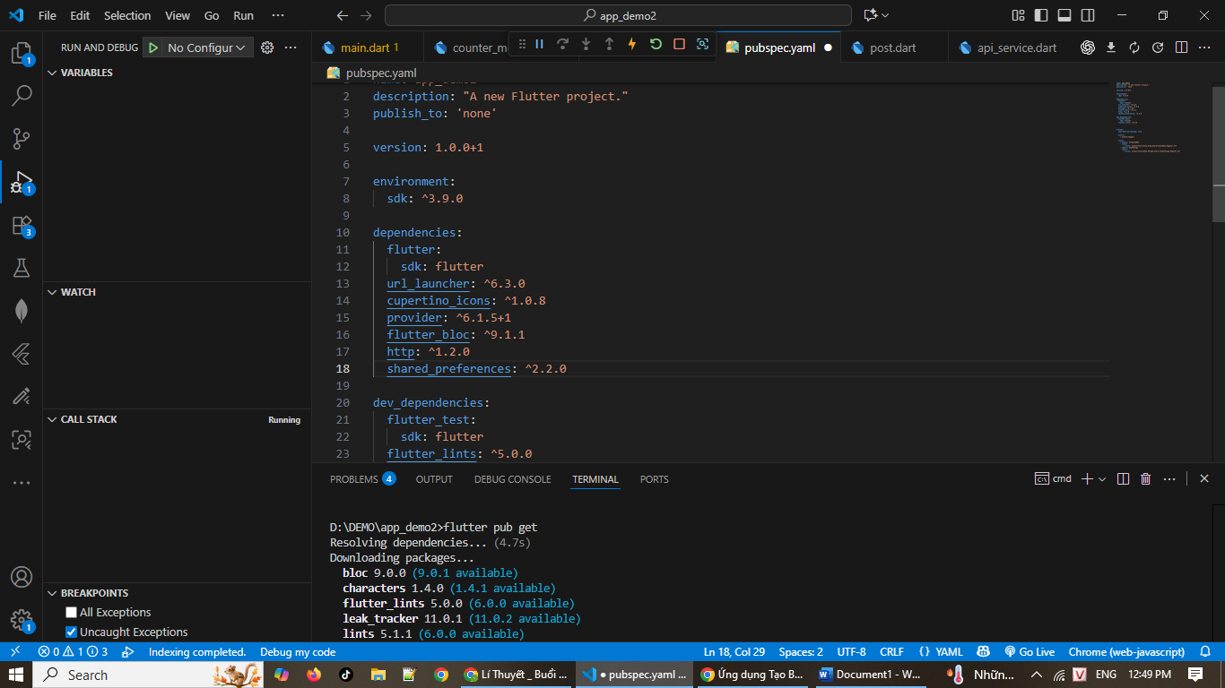
11.1.2. Cách sử dụng SharedPreferences
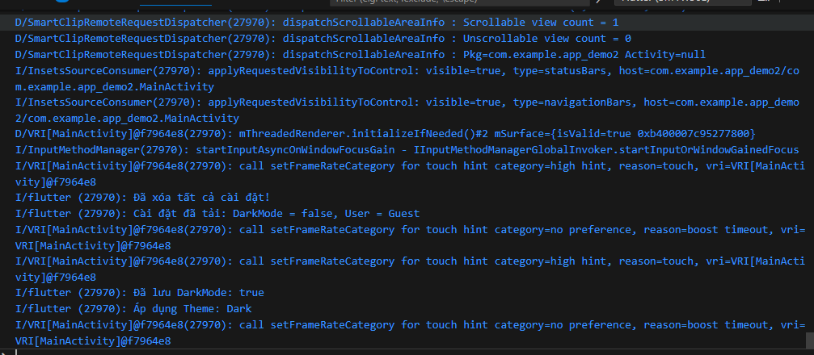
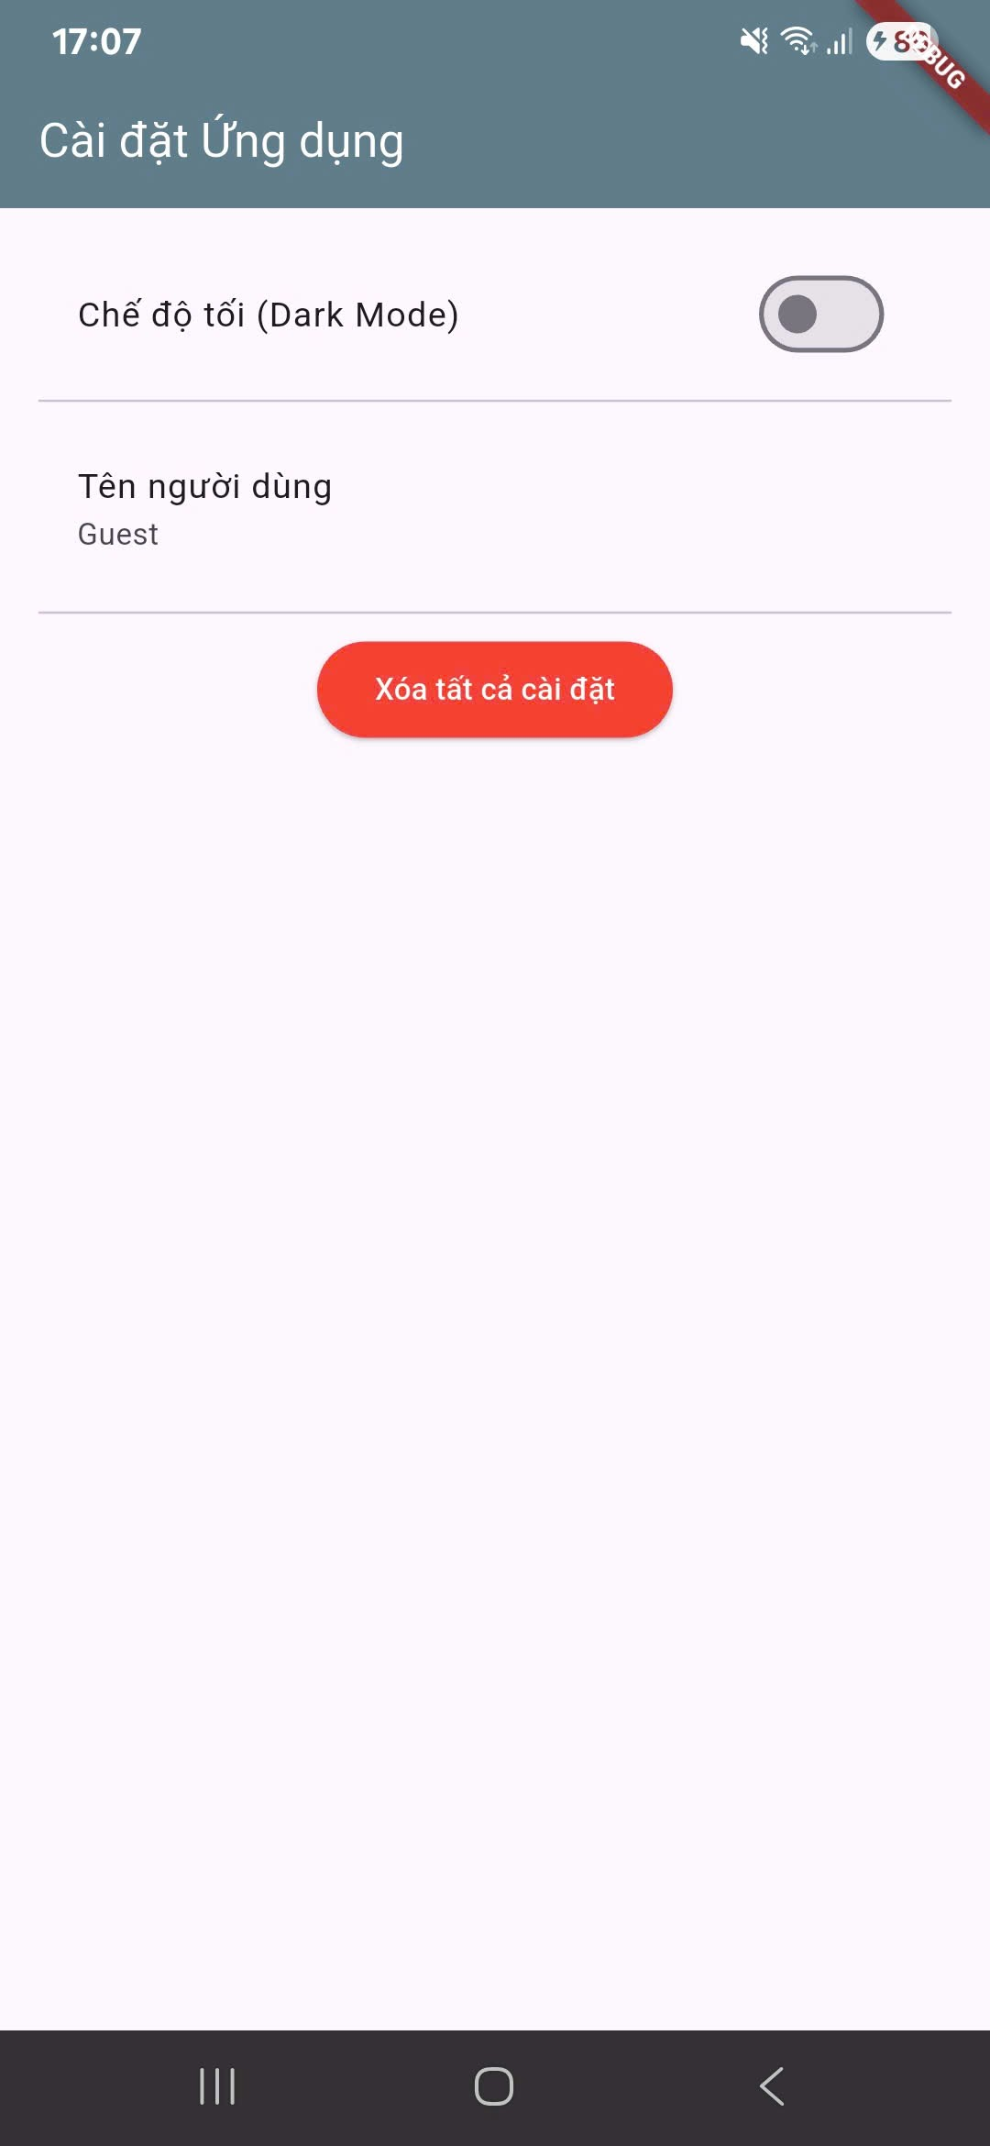
11.2.2. Cách sử dụng Sqflite
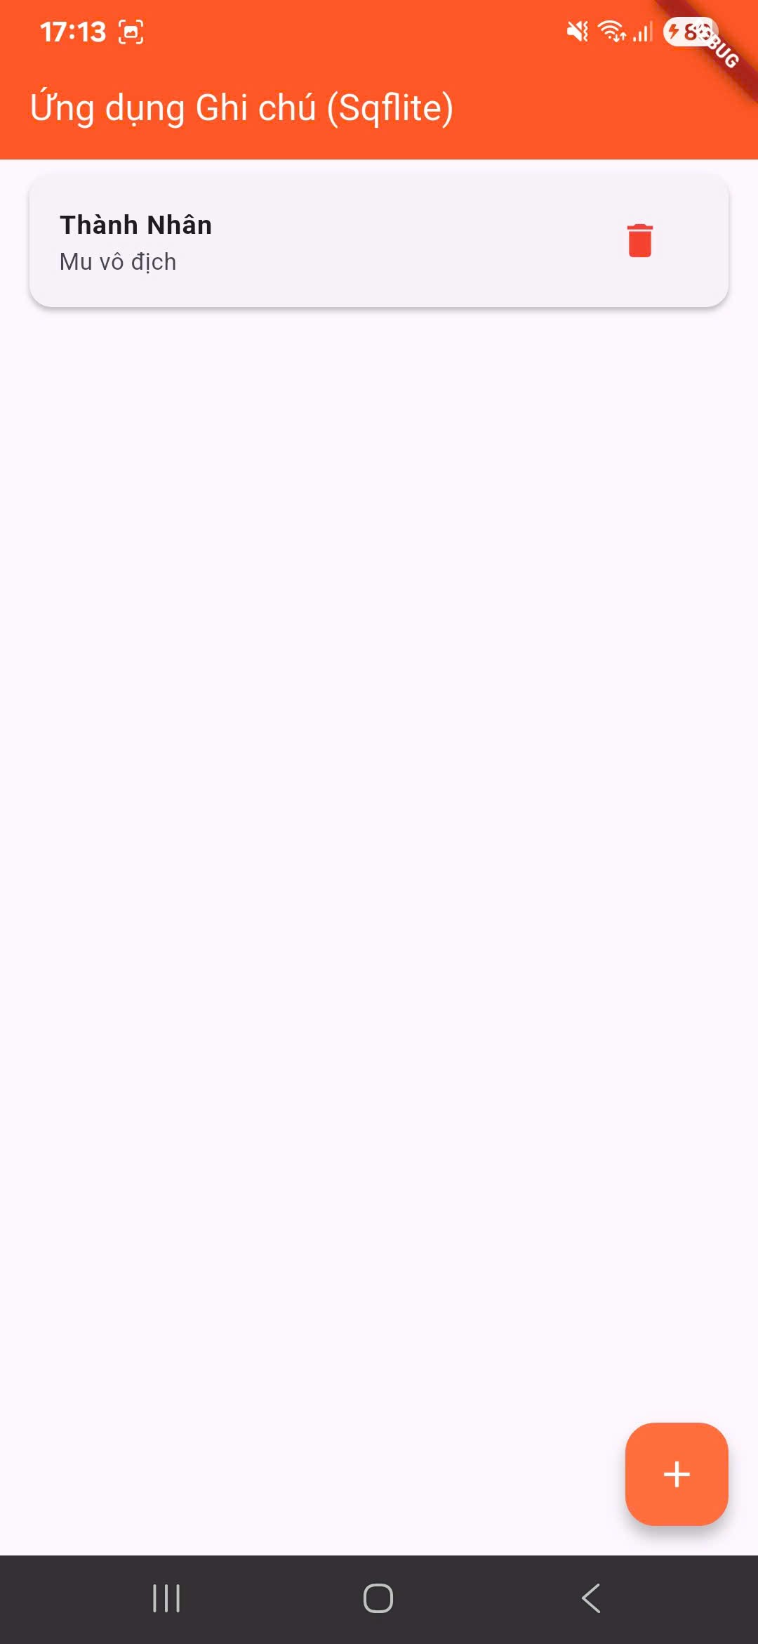

11.3.1. Cài đặt Hive
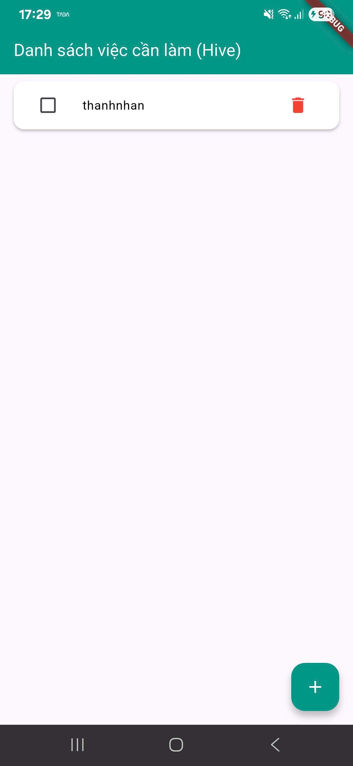
12.1.2. Khối try-catch-finally – "Bắt lỗi" trong Dart
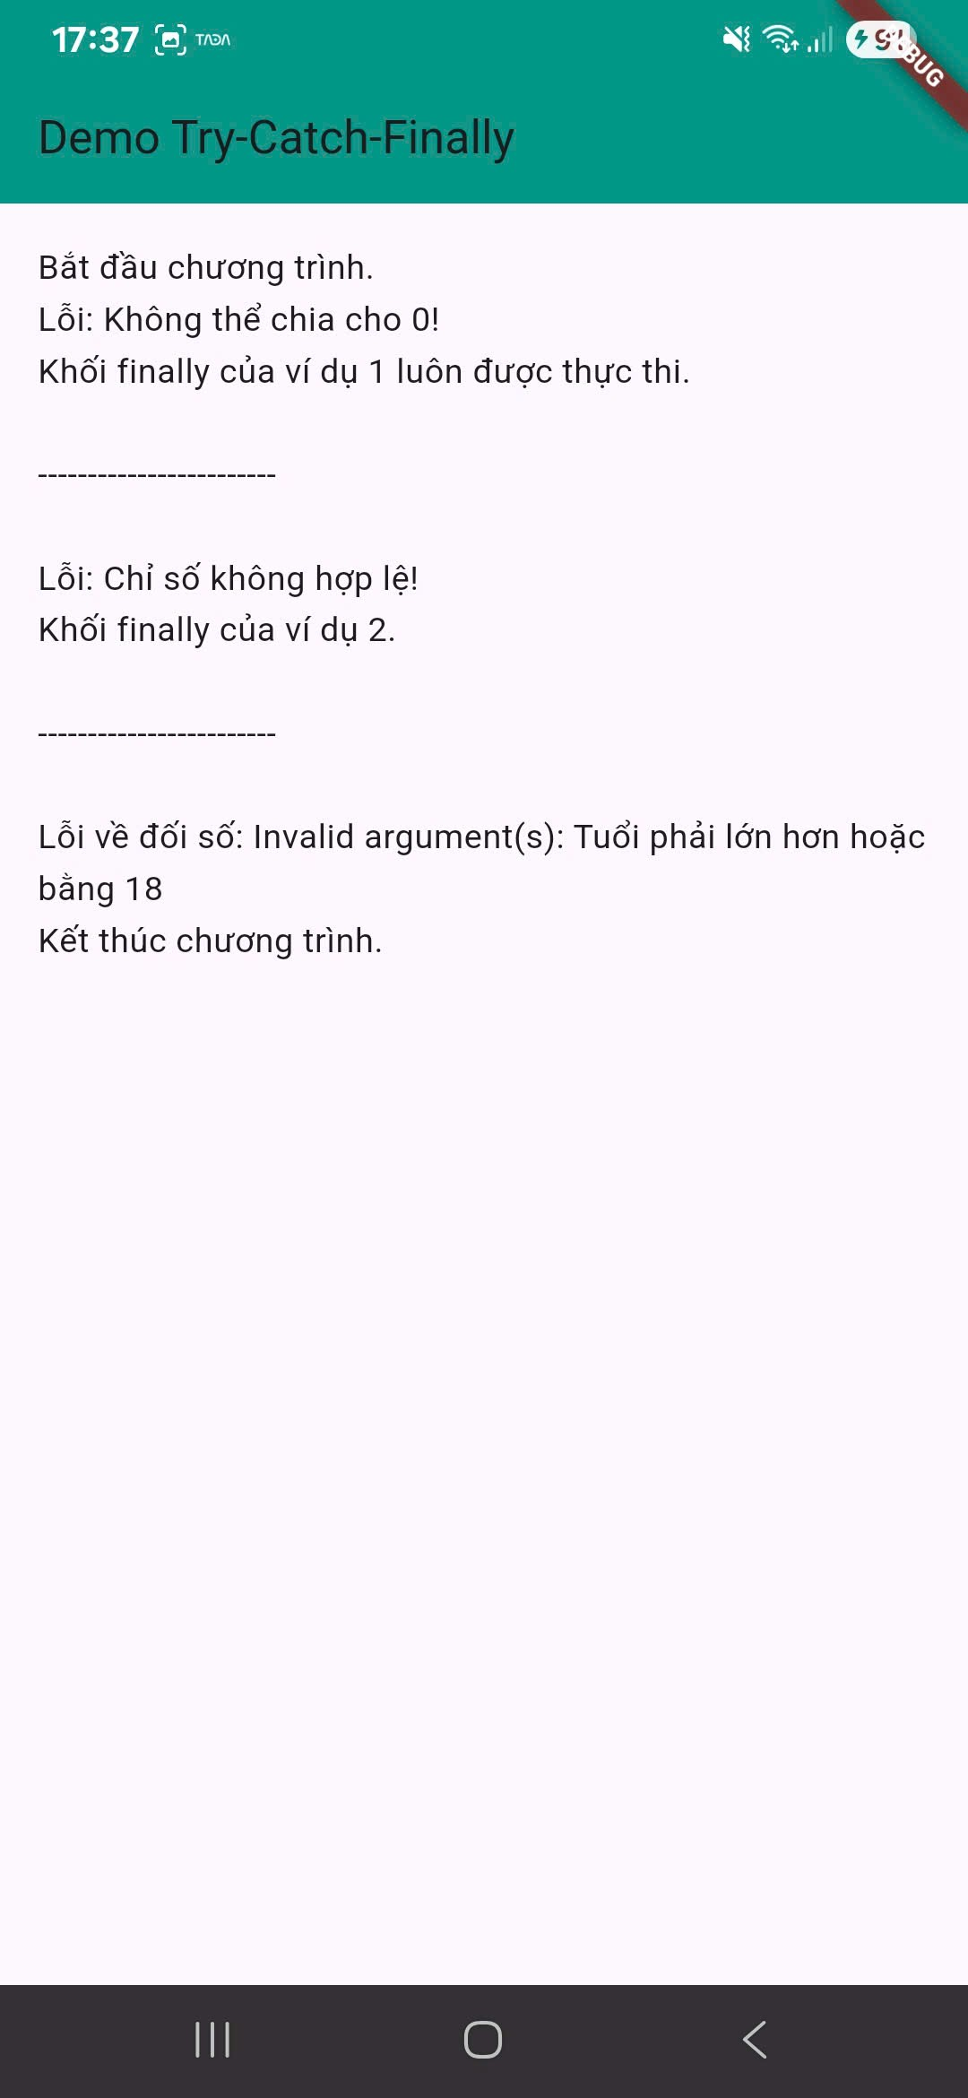

12.2.2. Hiển thị thông báo lỗi thân thiện với người dùng
